TRƯỜNG THCS TỨ HIỆP TỔ CHỨC HỘI THI VĂN NGHỆ
CHÀO MỪNG KỈ NIỆM 42 NĂM NGÀY NHÀ GIÁO VIỆT NAM
Nhân dịp kỷ niệm ngày Nhà giáo Việt Nam 20/11, vào ngày 17/11/2024, Trường Trung học cơ sở Tứ Hiệp đã tổ chức một buổi hội thi văn nghệ đặc sắc để tôn vinh các thầy cô giáo và thể hiện lòng tri ân đối với sự cống hiến của đội ngũ nhà giáo.
Hội thi được tổ chức tại khuôn viên trường với sự tham gia của các các em học sinh ở khối 6,7,8. Đây là dịp để các em học sinh thể hiện tài năng, tình yêu và sự kính trọng đối với các thầy cô qua các tiết mục văn nghệ đa dạng, phong phú, bao gồm các bài hát, múa, và kịch. Các tiết mục không chỉ mang tính nghệ thuật cao mà còn thể hiện được những thông điệp sâu sắc về nghề giáo, về tình thầy trò thiêng liêng, bền chặt. Buổi hội thi diễn ra trong không khí vui tươi, ấm áp và đầy ý nghĩa, với sự cổ vũ nhiệt tình từ phía học sinh và các thầy cô. Các tiết mục được chuẩn bị công phu, kỹ lưỡng, với sự sáng tạo không ngừng của các em học sinh, đã mang lại những ấn tượng sâu sắc về sự đoàn kết, yêu thương và tôn trọng trong cộng đồng học đường.
Một số hình ảnh từ hội thi:
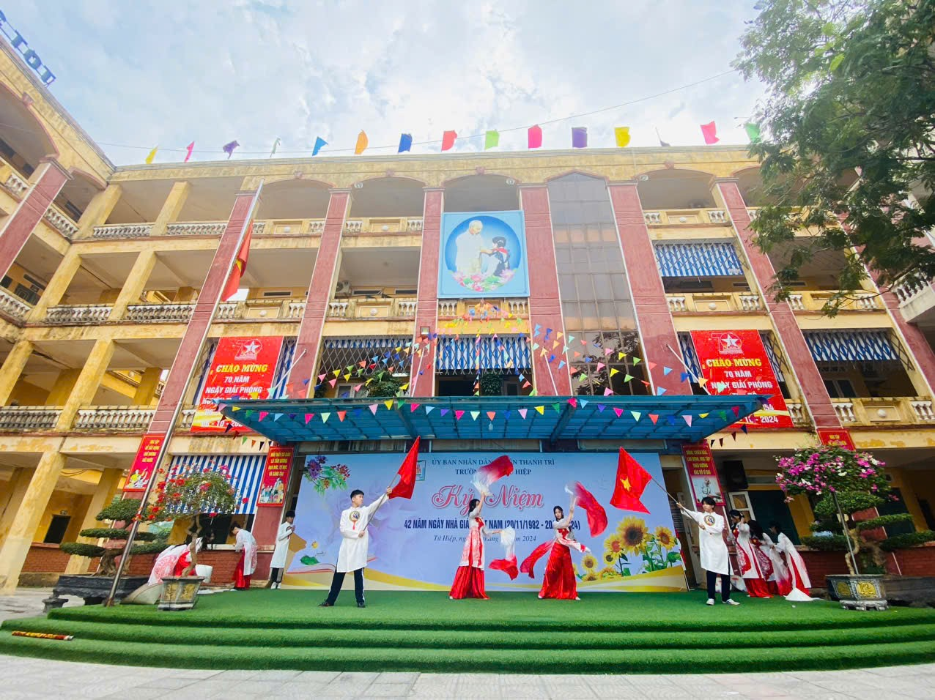
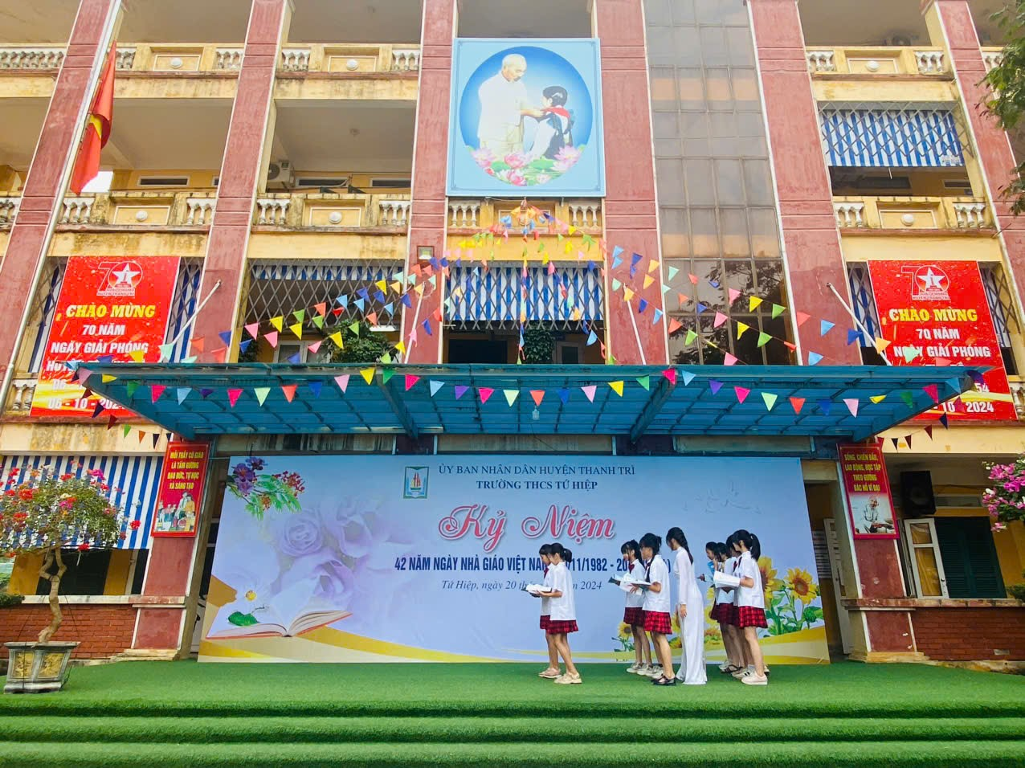
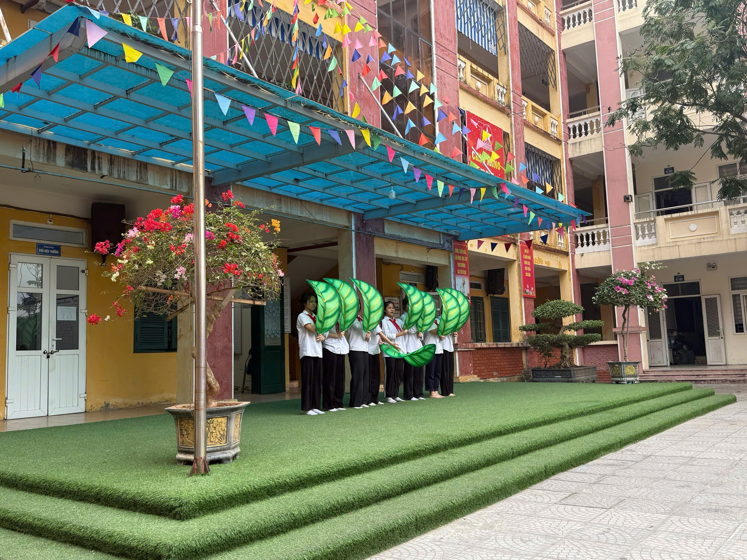

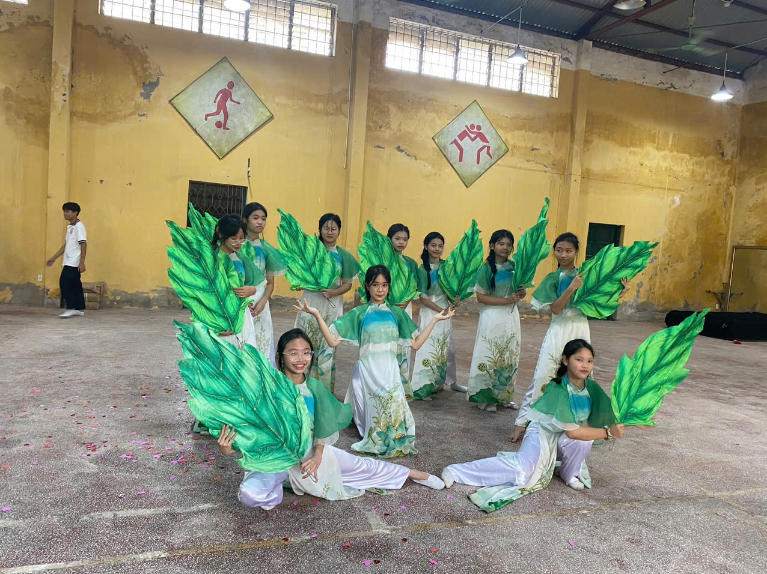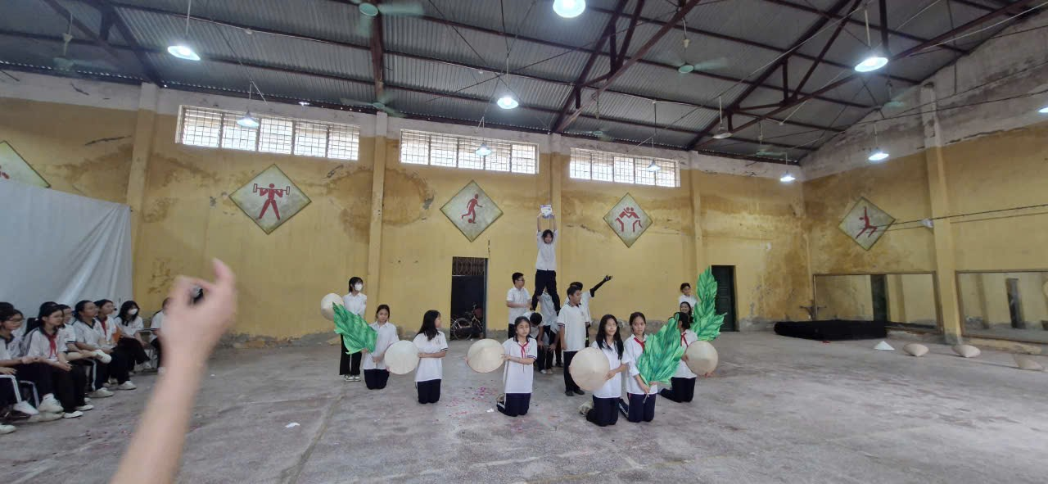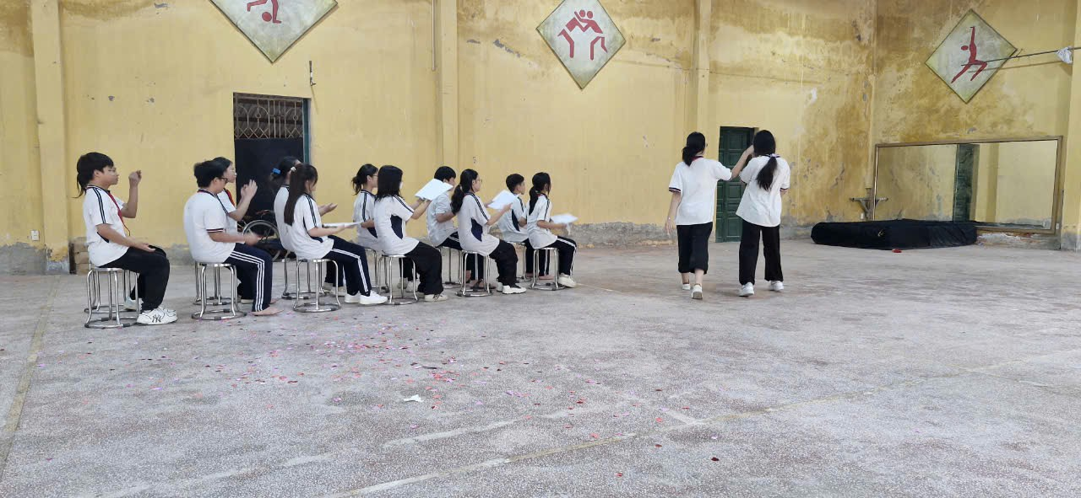
Hội thi không chỉ là hoạt động để chào mừng ngày Nhà giáo Việt Nam mà còn là cơ hội để các em học sinh phát huy khả năng nghệ thuật, rèn luyện kỹ năng làm việc nhóm và giao lưu, học hỏi lẫn nhau. Những hoạt động như thế này không chỉ mang lại niềm vui mà còn góp phần tạo nên một môi trường học tập năng động và đầy cảm hứng. Qua hội thi, một lần nữa, các em học sinh và thầy cô giáo của trường THCS Tứ Hiệp khẳng định tình cảm sâu sắc và niềm tự hào đối với sự nghiệp giáo dục, cùng nhau tạo dựng một môi trường học tập lành mạnh và phát triển toàn diện. Chúc cho tất cả các thầy cô giáo sức khỏe, hạnh phúc và luôn thành công trong sự nghiệp trồng người. Và mong rằng các em học sinh sẽ tiếp tục phấn đấu học tập tốt, trở thành những công dân có ích cho xã hội trong tương lai.

